战队工作月度报告

Gsing战队 视觉组 —— 姚远洋 20243494

摘要
技术方面
- 搭建了机器人视觉仿真开发环境，并利用此环境进行了后续算法开发
- 收集搭建了深度学习训练数据集，并训练出高精度yolo顶面角点模型
- 在仿真环境下进行了激光雷达+单目镜头进行目标定位方案的实验尝试
- 在仿真环境下使用激光雷达进行了静态地图的构建，并使用AMCL实现了机器人全局定位
- 在不同环境下进行了模型准确性测试，并进行了三维坐标提取方案的测试
- 对双目测距方案进行了持续的迭代和优化
其他方面
- 做了整赛季视觉规划的修订
- 与电控对接敲定了控制方案与相应接口
- 为战队新成员进行了赛季规划和技术指导

详细

仿真环境的搭建
时间：11月 12日 - 11月 21日

基于ROS2以及Gazebo平台进行了仿真测试环境的搭建，该仿真环境实现了：1.真实物理计算 2.1：1还原比赛场地 3.与ros2的接口对齐，实现通信

技术要点：1.掌握Gazebo的各种插件，如摄像头插件，雷达插件，惯性插件等等 2.构建完整可用的ROS2包 3.解决引擎渲染针对不同环境的适配性问题

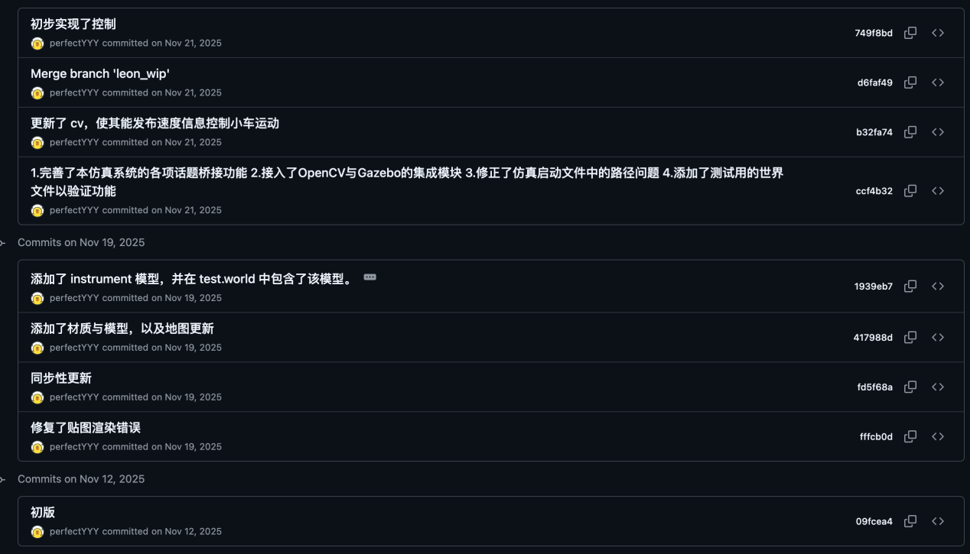
Github仓库提交记录

激光雷达+单目摄像头的方案尝试
时间：12月1日 - 12月4日

基于4D激光雷达的扫描点，通过坐标系的多次转换转换至相机坐标系，将识别框内的扫描点（基于xy进行匹配）进行滤波处理，然后进行距离判断来进行目标物体三维坐标的提取

技术要点：1. 点云从雷达坐标系到相机坐标系的转换 2. 对杂点的过滤 3.通过波峰判断来确定定位目标物体

遇到问题：1.波峰判断算法并不完善，在多次模拟测试中存在数据的大幅跳变，正是波峰判断错误导致 2.未想到如何用此数据来控制机械臂

目前该问题移交给另一位同学研究

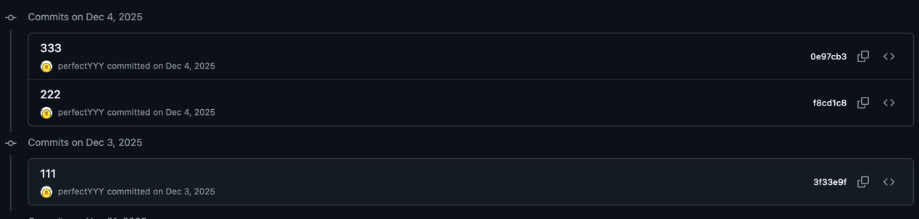
Github仓库提交记录

pnp解算测距的实验尝试
时间：12月 6日 - 12月20日

通过yolo模型识别目标顶面4个角点的坐标来实现pnp解算，通过几何来获得目标物体顶面中心到摄像头光心的距离

第一部分：

构建数据集并训练模型，进行模型训练迭代，这一部分在数据采集阶段采用了虚拟数据和真实数据混合的方法，即在仿真环境中截取图片，混合真实图片一起进行训练，通过此方法，我们的数据集规模达到了2000张，其中手工采集并标注的高质量数据达到600余张，手工标注都是我自己标的

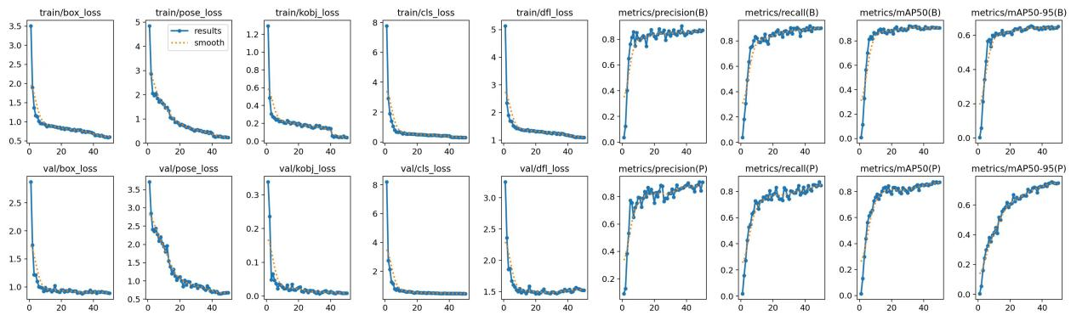
模型训练损失值图

第二部分：

使用训练好的模型在ros2系统中构建检测节点，并接入仿真环境进行测试，为了真实性，我也标注好使用相机的外参，使用真实外参进行仿真，发现角点存在漂移的现象，导致pnp解算后的z轴有跳变，而考虑到模型已经快接近精度上限了，所以考虑换双目

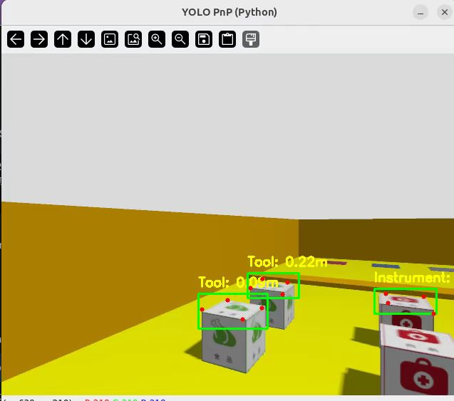
Pnp测距

第三部分：

同样使用该模型，使用双目方案做实验，一开始的方案是两个画面分别做一次识别，但是两次识别之间有偏差，导致最后算视差是不准的，我做了测试，在距离2m左右会有50mm的深度误差。

解决方案：我尝试引入光流追踪，只对左相机的画面做检测，而对于右相机使用光流追踪，但是此方案还没有做实际测试

AMCL定位
时间：12月11日 - 12月25日

此工作是在其余成员没有开始Fastlio2时开始做的，目的在提供较为简单的全局定位方案，主要模式是静态地图+AMCL来做里程计
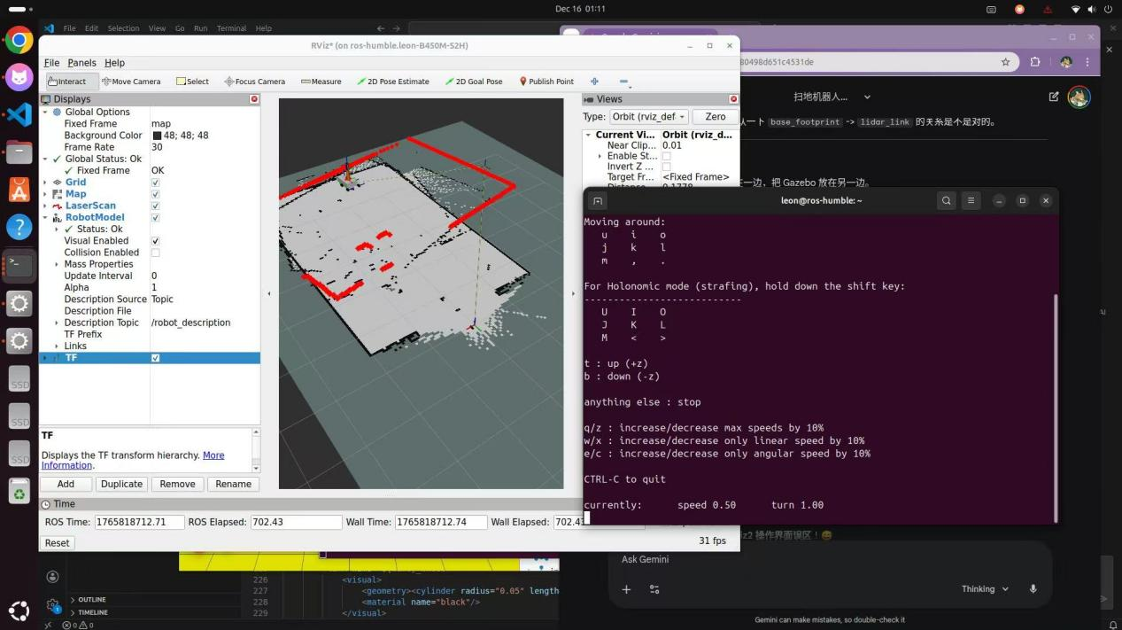

学习

这个月的学习包含
- SLAM 14讲
- 深度学习
- 线性代数

